# Функциональные ошибки

## Баг 1

**Заголовок:**

Неправильный вывод данных в результатах поиска по производителю.

**Приоритет:** medium

**Потенциальные шаги воспроизведения:**

1. В боковом списке фильтров в блоке «Производитель» выбрать «Samsung».
2. Нажать на кнопку «Показать … объявлений».

**Фактический результат:**

В результатах поиска помимо телефонов выбранного производителя выводятся и телефоны других производителей.

**Ожидаемый результат:**

В результатах поиска выводятся только телефоны выбранного производителя.

**Дополнительные материалы:**

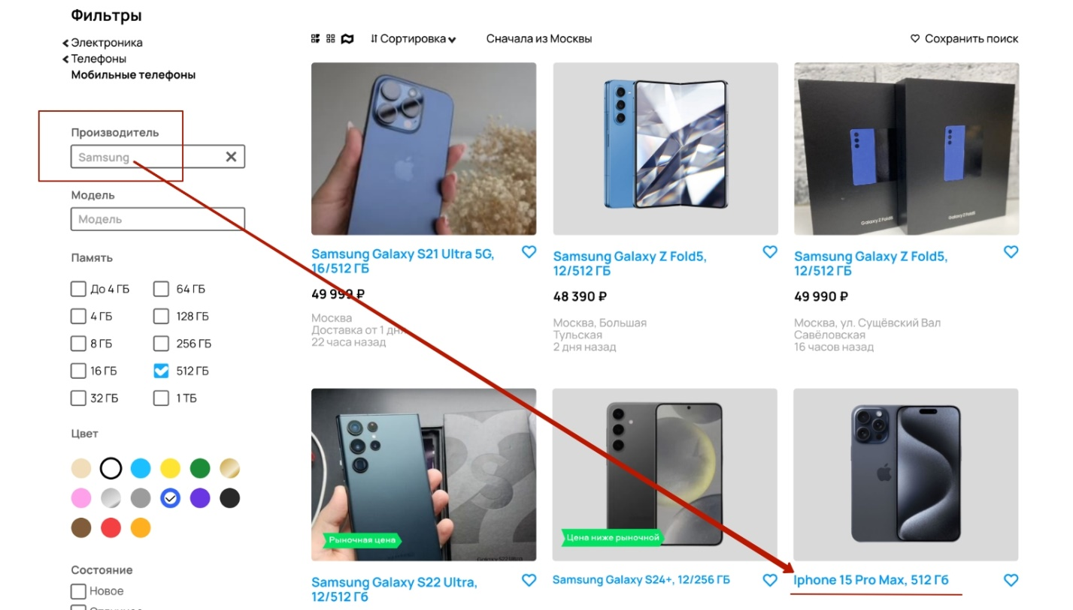

## Баг 2

**Заголовок:**

Неправильный вывод данных в результатах поиска по объёму памяти.

**Приоритет:** medium

**Потенциальные шаги воспроизведения:**

1. В боковом списке фильтров в блоке «Память» выбрать чекбокс «512 ГБ».
2. Нажать на кнопку «Показать … объявлений».

**Фактический результат:**

В результатах поиска помимо телефонов с выбранным объёмом памяти выводятся и телефоны с другим количеством памяти.

**Ожидаемый результат:**

В результатах поиска выводятся только телефоны с выбранным объёмом памяти.

**Дополнительные материалы:**

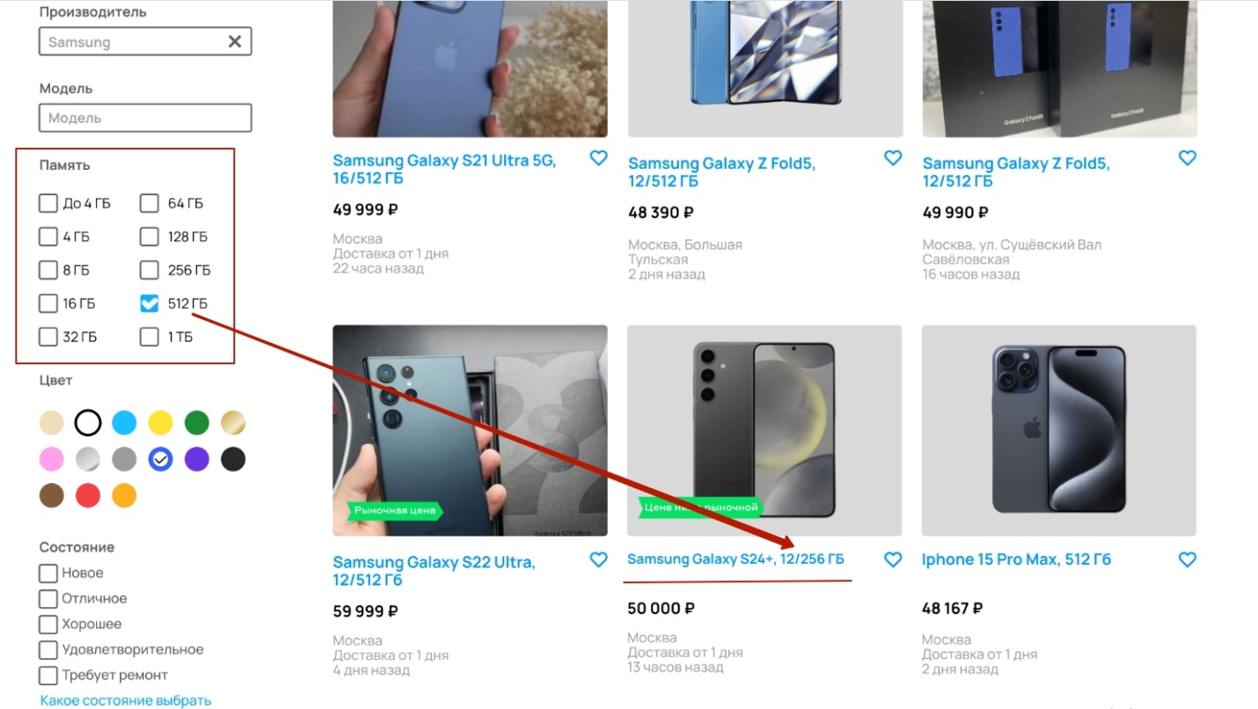

## Баг 3

**Заголовок:**

Неоднозначное оформление фильтра цена.

**Приоритет:** low

**Потенциальные шаги воспроизведения:**

1. В боковом списке фильтров, во второе отделение блока «Цена» вписать любую сумму, например 50 000.

**Фактический результат:**

1. С первого взгляда такая запись воспринимается как «Цена от пятидесяти тысяч».
2. Непонятно, о какой валюте речь (неактуально, если на сайте нет локализации).

**Ожидаемый результат:**

1. С первого взгляда понятно, что заполнено поле «Цена до», а поле «Цена от» пустое.
2. Уже при взгляде на заполненное поле понятно, о какой валюте речь (неактуально, если на сайте нет локализации).

**Дополнительные материалы:**

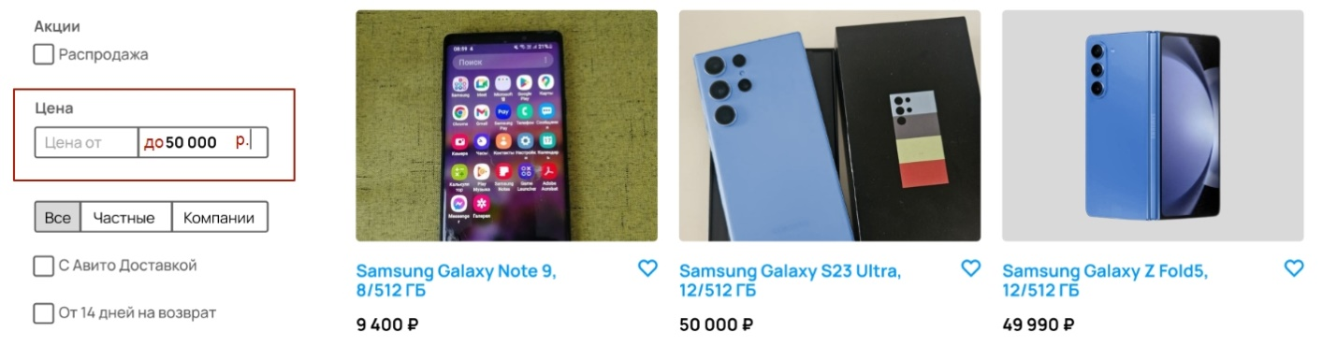

## Баг 4

**Заголовок:**

Неправильный вывод данных в результатах поиска по цене.

**Приоритет:** medium

**Потенциальные шаги воспроизведения:**

1. В боковом списке фильтров в блоке «Цена» указать 50 000 в графе «Цена до».
2. Нажать на кнопку «Показать … объявлений».

**Фактический результат:**

В результатах поиска помимо телефонов с ценой, соответствующей указанному ограничению, выводятся и телефоны с ценой выше указанной.

**Ожидаемый результат:**

В результатах поиска выводятся только телефоны с ценой, соответствующей указанному ограничению.

**Дополнительные материалы:**

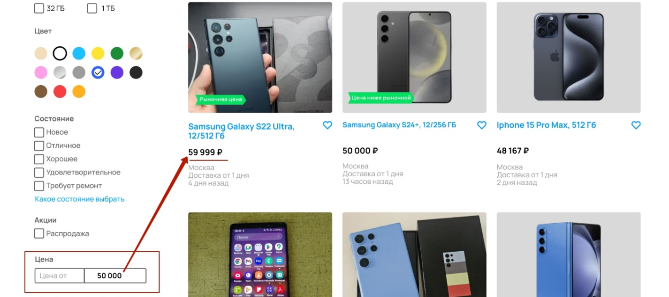

## Баг 5

**Заголовок:**

Отсутствует пагинация на странице.

**Приоритет:** high

**Потенциальные шаги воспроизведения:**

1. Обратить внимание на кнопку «Показать 77 объявлений», расположенную под списком фильтров.

**Фактический результат:**

Из 77 объявлений, найденных поиском (согласно надписи на кнопке), на странице выводится 12, при этом нигде на странице не видно никакого способа увидеть остальные результаты.

**Ожидаемый результат:**

Внизу страницы под результатами поиска должна располагаться пагинация, или кнопка «загрузить ещё», или любой другой способ посмотреть все найденные результаты.

**Дополнительные материалы:**

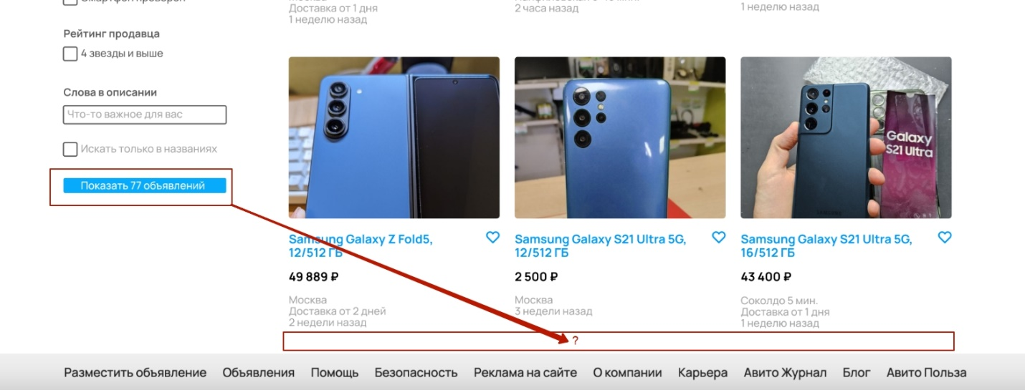

## Баг 6

**Заголовок:**

Кнопка фильтрации не меняется после завершения поиска.

**Приоритет:** low

**Потенциальные шаги воспроизведения:**

1. Выбрать любой фильтр.
2. Нажать на кнопку «Показать … объявлений».

**Фактический результат:**

После завершения поиска кнопка«Показать … объявлений» никак не меняется.

**Ожидаемый результат:**

Отображение кнопки должно соответствовать совершённой операции. Например, текст«Показать … объявлений» на ней должен меняться на текст «Показа**но** … объявлений».

# Ошибки отображения

## Баг 7

**Заголовок:**

Некорректное выделение иконок, расположенных над результатами поиска.

**и отвечающих, за них же.**

**Приоритет:** low

**Потенциальные шаги воспроизведения:**

1. Обратить внимание на блок иконок, расположенных над результатами поиска.

**Фактический результат:**

Все три иконки выделены одинаково.

**Ожидаемый результат:**

Судя по всему, блок из трёх иконок, расположенный над результатами поиска, отвечает за варианты отображения результатов поиска на странице. В таком случае должна быть выделена только иконка, активная в данный момент.

**Дополнительные материалы:**

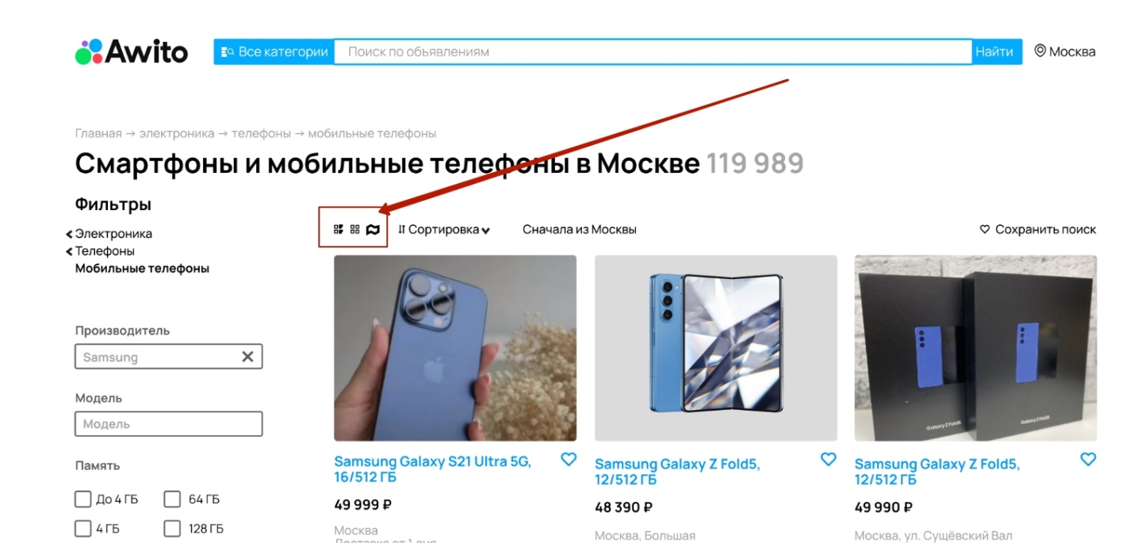

## Баг 8

**Заголовок:**

Некорректное выделение названия производителя в фильтре «Производитель».

**Приоритет:** low

**Потенциальные шаги воспроизведения:**

1. В фильтре «Производитель» выбрать название любого производителя.
2. Сравнить отображение этого названия с текстом по умолчанию в фильтре «Модель», расположенном ниже.

**Фактический результат:**

Оба текста отображаются одинаково.

**Ожидаемый результат:**

Конкретный текст, выбранный пользователем, отображается ярче, чем текст по умолчанию: **Производитель**: Samsung,

**Модель**: Модель.

**Дополнительные материалы:**

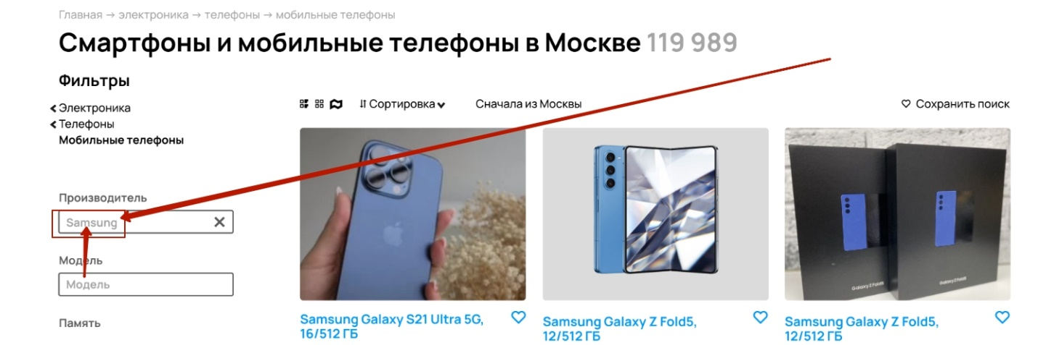

## Баг 9

**Заголовок:**

Некрасивая галка в чекбоксе фильтра «Память».

**Приоритет:** low

**Потенциальные шаги воспроизведения:**

1. В фильтре «Память» выбрать любой чекбокс.

**Фактический результат:**

Расплывшееся отображение галки.

**Ожидаемый результат:**

Более тонкая и аккуратная галка.

**Дополнительные материалы:**

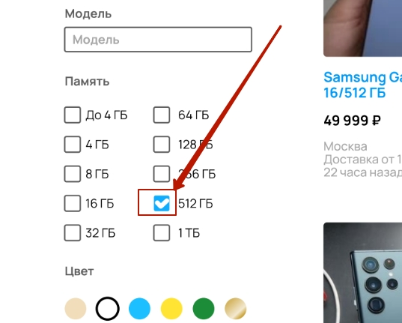

## Баг 10

**Заголовок:**

Стилистически неверное описание состояния.

**Приоритет:** low

**Потенциальные шаги воспроизведения:**

1. Обратить внимание на фильтр «Состояние».

**Фактический результат:**

Рядом с последним чекбоксом надпись «Требует ремонт».

**Ожидаемый результат:**

Рядом с последним чекбоксом надпись «Требует ремонт**а**» или «Требует**ся** ремонт», поскольку именно эти два варианта корректны с точки зрения правил русского языка.

**Дополнительные материалы:**

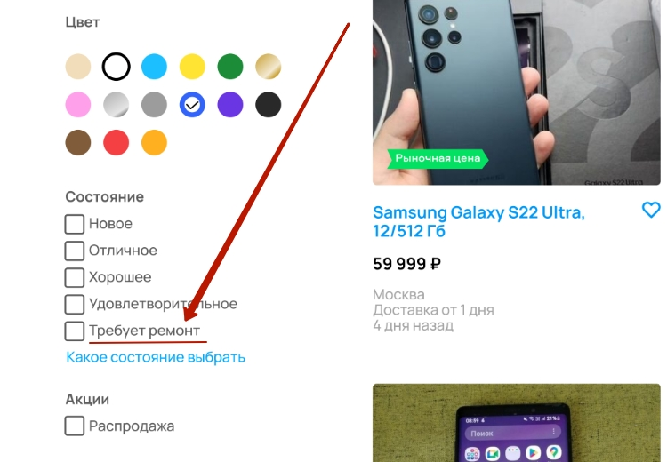

# Сомнительные ошибки

## Баг 1.1

**Заголовок:**

Неправильный вывод данных в результатах поиска по цвету.

**Приоритет:** low

**Потенциальные шаги воспроизведения:**

1. В боковом списке фильтров в блоке «Цвет» выбрать чекбокс «синий».
2. Нажать на кнопку «Показать … объявлений».

**Фактический результат:**

В результатах поиска помимо телефонов с выбранным цветом выводятся и телефоны других цветов.

**Ожидаемый результат:**

В результатах поиска выводятся только телефоны с выбранным цветом.

**Дополнительные материалы:**

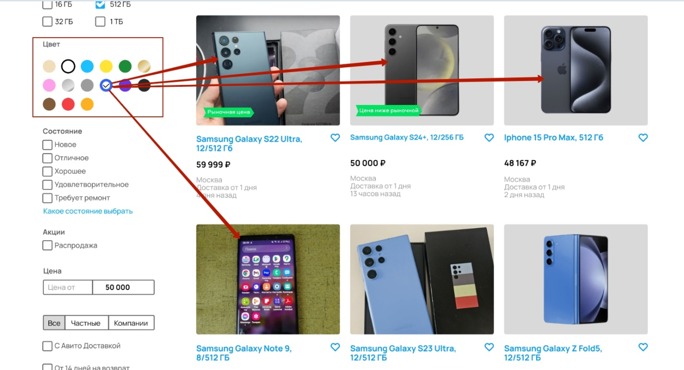

**Пояснение:**

Поскольку я не знаю механизма определения цвета системой, я не могу утверждать, что это баг. Предполагаю, что цвет телефона указывает продавец при создании объявления, и поиск по цвету выполняется на основе указанных данных. Если это так, то текущий результат поиска может не являться багом.

## Баг 2.2

**Заголовок:**

Некорректное расположение футера.

**Приоритет:** low

**Потенциальные шаги воспроизведения:**

1. Обратить внимание на футер.

**Фактический результат:**

Футер «подпрыгнул».

**Ожидаемый результат:**

Футер должен быть «приклеен» к низу страницы.

**Дополнительные материалы:**

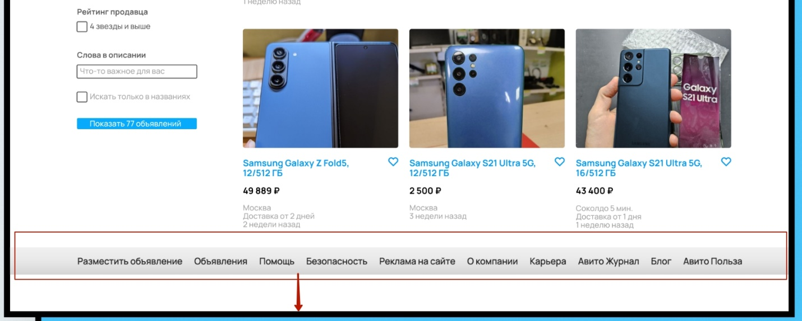

**Пояснение:**

Ошибка актуальна, если низом страницы считать границу скриншота. Если же низом страницы считать сам футер, то ошибки здесь нет.

## Баг 3.3

**Заголовок:**

Поле «Поиск по объявлениям» выглядит некрасиво.

**Приоритет:** low

**Потенциальные шаги воспроизведения:**

1. Обратить внимание на поле «Поиск по объявлениям» вверху страницы.

**Фактический результат:**

1. Поле «Поиск по объявлениям» на пару пикселей шире кнопок «Все категории» и «Найти».
2. Кнопка «Все категории» «приклеена» к полю «Поиск по объявлениям».

**Ожидаемый результат:**

1. Поле «Поиск по объявлениям» такой же ширины, как и кнопки «Все категории» и «Найти».
2. Кнопка «Все категории» отделена от поля «Поиск по объявлениям», поскольку, в отличие от кнопки «Найти», отвечает за другой функционал.

**Дополнительные материалы:**

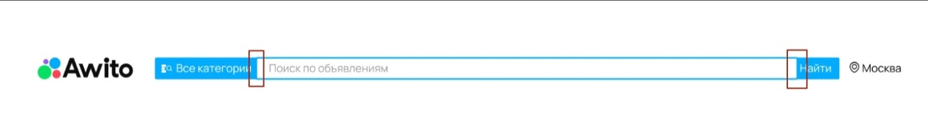

**Пояснение:**

Эти замечания субъективны, допускаю, что на самом деле вид этих кнопок и поля соответствует дизайну, и ошибок здесь нет.

## Баг 4.4

**Заголовок:**

Некрасивая иконка поиска на кнопке«Все категории».

**Приоритет:** low

**Потенциальные шаги воспроизведения:**

1. Обратить внимание на иконку с лупой на кнопке «Все категории».

**Фактический результат:**

Изображение лупы мелкое, в то время как полоски рядом жирные, что смотрится некрасиво.

**Ожидаемый результат:**

Изображение лупы сделать крупнее, а полоски рядом тоньше.

**Дополнительные материалы:**



**Пояснение:**

Это замечание субъективно, допускаю, что на самом деле вид этой иконки соответствует дизайну, и ошибки здесь нет.

## Баг 5.5

**Заголовок:**

Несоответствие между количеством телефонов в заголовке под хлебными крошками и количеством на кнопке«Показать … объявлений».

**Приоритет:** low

**Потенциальные шаги воспроизведения:**

1. Сравнить цифры, отображённые в указанных местах.

**Фактический результат:**

**На** кнопке«Показать … объявлений» отображается цифра 77, а в заголовке 119 989.

**Ожидаемый результат:**

Цифры в указанных местах одинаковые.

**Дополнительные материалы:**

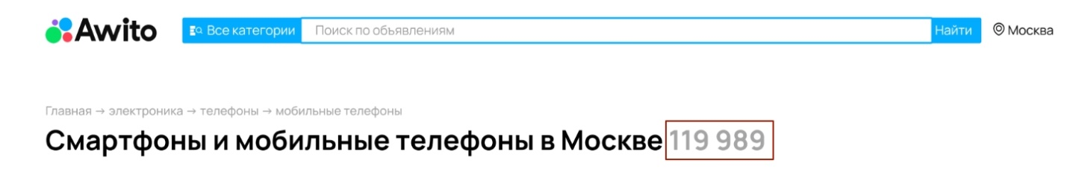

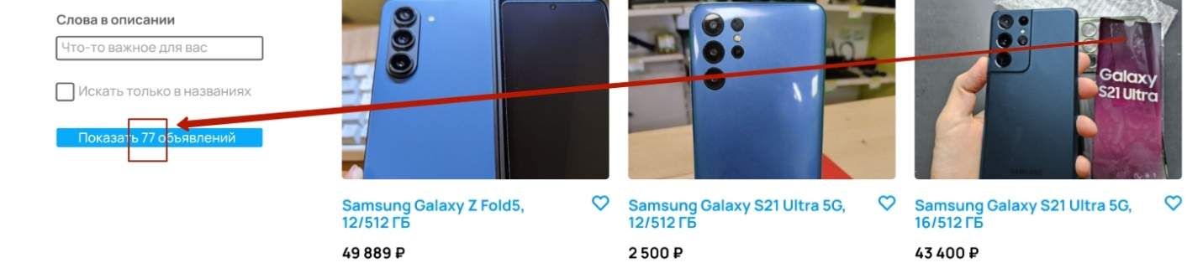

**Пояснение:**

На первый взгляд кажется, что цифра в заголовке – это сколько объявлений всего, а цифра на кнопке – сколько из них соответствует требованиям поиска. Если это так, то вышеописанное неактуально и ошибки здесь нет.

# Пожелания

1. Помимо фильтра по размеру постоянной памяти добавить фильтр по ОЗУ.
2. В результатах поиска под каждым телефоном в блоке с его кратким описанием выводить также его состояние.